**ĐẠI HỌC CẦN THƠ**

**TRƯỜNG CÔNG NGHỆ THÔNG TIN VÀ TRUYỀN THÔNG**

**PHÁT TRIỂN ỨNG DỤNG WEB**

Mã lớp học phần: CT449 – 03

Báo cáo

**THỰC HÀNH BUỔI 3&4:**

**ỨNG DỤNG CONTACTBOOK - FRONTEND**

**Giảng viên hướng dẫn: Sinh viên thực hiện:**

ThS.Nguyễn Minh Trung Khưu Thị Bích Ngọc

MSSV: B2203514

**Học kỳ II, 2023 – 2024**

**MỤC LỤC**

1. Yêu cầu: 3

2. Thực hành: 3

Bước 0. Chuẩn bị môi trường làm việc: 3

Bước 1. Tạo ứng dụng Vue: 3

Bước 2. Quản lý mã nguồn dự án với git và GitHub 3

Bước 3. Tạo lớp dịch vụ lấy dữ liệu từ server: 4

Bước 4. Cài đặt trang hiển thị danh sách các liên hệ: 4

Bước 5. Tạo trang lỗi 404 không tìm thấy trang: 5

Bước 6. Tạo form để thêm hoặc cập nhật liên hệ: 6

Bước 7. Tạo trang cập nhật liên hệ 6

Bước 8. Tạo trang thêm mới một liên hệ: 7

3. Kết quả: 8

4. Link đến GitHub dự án: 8

# Yêu cầu:

Chúng ta sẽ xây dựng ứng dụng Quản lý danh bạ theo mô hình Ứng dụng trang đơn (SPA) sử dụng công nghệ Node, Express, MongoDB phía backend (API server) và Vue phía frontend (GUI). Trong buổi thực hành 3 và 4 này chúng ta sẽ xây dựng frontend cho ứng dụng.

Ứng dụng được xây dựng theo dạng SPA với Vue bao gồm các chức năng sau:

* Trang liệt kê danh sách các contact, hỗ trợ chức năng tìm kiếm theo tất cả các thông tin (tên, email, điện thoại, địa chỉ).
* Trang hiệu chỉnh thông tin một contact.
* Trang thêm một contact mới.
* Chức năng xóa một contact, xóa tất cả các contact.
* Hiển thị trang lỗi 404 khi truy cập vào các URL không hợp lệ.

Ứng dụng sử dụng HTTP API đã được định nghĩa trong buổi thực hành 1 và 2. Mã nguồn được quản lý bởi git và upload lên GitHub.

Hướng dẫn dưới đây sẽ cài đặt các yêu cầu nêu trên. Sinh viên có thể không cần cài đặt giống hướng dẫn, chỉ cần thực hiện đúng các yêu cầu đặt ra ở trên.

Yêu cầu cho báo cáo thực hành: File báo cáo cần nộp là file PDF trong đó có ghi thông tin mã sinh viên, họ tên, lớp học phần cùng với hình minh họa tại các bước kiểm tra kết quả thực thi (không cần chụp hình mã nguồn). Cuối file báo cáo ghi đường link đến GitHub mã nguồn của dự án mà bạn tạo.

Buổi 3 và 4 làm chung vào một file báo cáo.

# Thực hành:

## Chuẩn bị môi trường làm việc:

* Sử dụng Visual Studio Code và cài đặt them phần mềm mở rộng Vue Language Features (Volar).
* Để dễ debug lỗi cho ứng dụng viết bằng Vue có thể cài đặt thêm phần mở rộng Vue.js devtools cho trình duyệt.
* HTTP API server đã phát triển trong buổi 1 và 2 hoạt động đúng.

## Tạo ứng dụng Vue:

* Tạo dự án tên contactbook-frontend.
* Hiệu chỉnh các tệp và cài đặt các phụ thuộc.
* Kết quả:

## Quản lý mã nguồn dự án với git và GitHub

* Khởi tạo git cho dự án
* Tạo dự án trên Github và thêm remote vào dự án cục bộ.

Các tập tin đã được tải lên GitHub:

## Tạo lớp dịch vụ lấy dữ liệu từ server:

* Cài đặt gói axios.
* Tạo tập tin src/services/api.service.js
* Tạo tập tin src/services/contact.service.js
* Cấu hình proxy chuyển chuyển các yêu cầu có url chứa /api xuất phát từ ứng dụng Vue sang địa chỉ của api server.

## Cài đặt trang hiển thị danh sách các liên hệ:

* Cài đặt thư viện Bootstrap 4 và Font Awesome vào dự án.
* Hiệu chỉnh tập tin src/main.js để import Bootstrap và Font Awesome.
* Cài đặt vue-router và tạo tập tin src/router/index.js
* Mở src/main.js để thêm router vào ứng dụng.
* Tạo 3 component: InputSearch, ContactList, ContactCard.
* Tạo tập tin src/views/ContactBook.vue định nghĩa trang hiển thị danh sách các liên hệ.
* Thành phần AppHeader (src/components/AppHeader.vue) định nghĩa thanh điều hướng toàn cục của ứng dụng.
* Kết quả sau khi kiểm tra:

* Lưu các thay đổi vào git và Github.

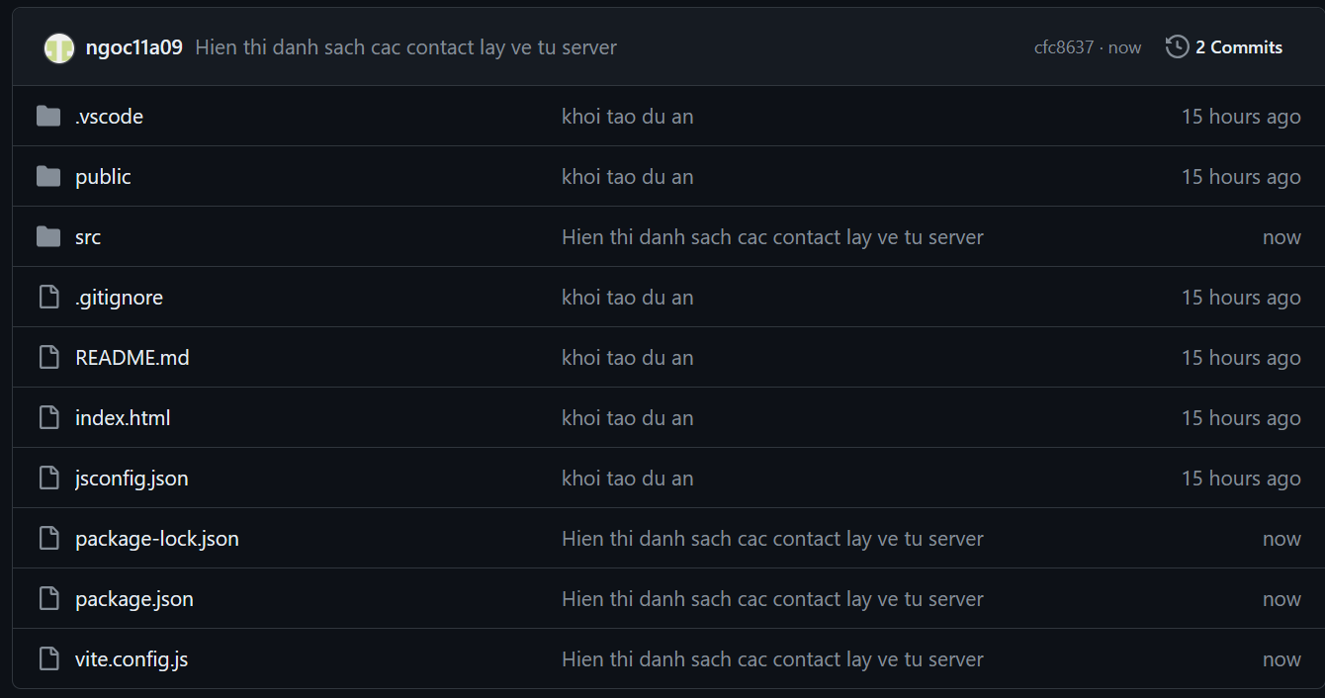

## Tạo trang lỗi 404 không tìm thấy trang:

* Thêm định nghĩa route khớp với tất cả các URL.
* Tạo trang NotFound trong tập tin src/views/NotFound.vue
* Kết quả sau khi kiểm tra:



* Lưu các thay đổi vào git và Github.

## Tạo form để thêm hoặc cập nhật liên hệ:

* Cài đặt gói vee-validate và yup.
* Sao chép tập tin form.css đã cho vào thư mục src/assets/ sau đó tạo tập tin ContactForm.vue trong thư mục src/components/

## Tạo trang cập nhật liên hệ

* Tạo tập tin src/views/ContactEdit.vue
* Thêm định nghĩa route đến ContactEdit vào tập tin src/router/index.js
* Thêm đường liên kết đến trang hiệu chỉnh từ trang ContactBook, ngay dưới thẻ ContactCard.
* Kết qua sau khi kiểm tra chức năng cập nhật liên hệ vừa tạo:

* Lưu các thay đổi lên git và GitHub:

## Tạo trang thêm mới một liên hệ:

* Thêm route: /contacts/create
* Tạo tập tin src/views/ContactCreate.vue
* Kết quả:

# Kết quả:

# Link đến GitHub dự án:

<https://github.com/ngoc11a09/KhuuThiBichNgoc_B2203514_FE.git>